鲁东大学共享仪器设备信息表
所在单位： 交通学院 所属实验室：机电一体化实验室 存放地点：西4#623
仪器名称 | 车、钻、磨通用测力计 | 国 别 |  |  | 资产编号 | 201057507
型 号 | SDC-C4F | 规 格 |  | 应变式
单 价 | 162000 | 附件金额 |  |  | 设备总价 | 162000
出厂日期期 |  | 生产厂家 |  | 北京航空航天大学
管 理 人 | 冯宝福 | 联系电话 |  | 6693703 | 电子邮箱
收费标准 | 30元/小时 |  |  |  | QQ号
主要附件：  1、测力传感器、计算机  2、FS21-4A直流应变放大器  3、模 / 数转换板（ A/D Board ， 1216K2 ） |  |  | 仪器照片  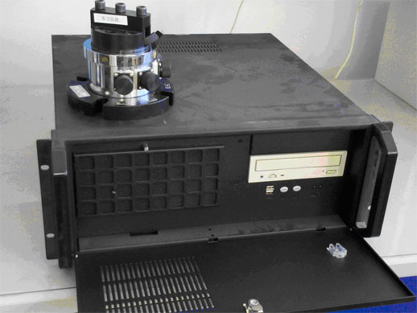
技术指标与参数：  1、测量范围：Fx、Fy：0-1500N，Fz：0-3000N；分辨率：Fx、Fy：2.5N，Fz：5.0N；固有频率：Fx、Fy：3.0，Fz：5.0；分力干扰：不大于2％  2、  3 |  |  | 功能与使用范围：  1、数据采集（每秒可达8000点）、回放、动态显示、均值计算、回归分析、功率谱分析等  2、  3
负责人： 填表人：
单位盖章

